Приложение № 5
к протоколу заседания Правительства
Ростовской области
от 22.01.2020 № 3

ПЕРЕЧЕНЬ
поручений Правительства Ростовской области по вопросу
«О реализации в 2019 году на территории Ростовской области полномочий в области ветеринарии»

1. Первому заместителю Губернатора Ростовской области Гончарову В.Г. в срок до 10.02.2020 представить Губернатору Ростовской области финансово-экономический анализ работы государственной ветеринарной службы Ростовской области за 2019 год и определить задачи на 2020 год.

2. Управлению ветеринарии Ростовской области (Жилин В.Г.) обеспечить:

2.1. В срок до 30.03.2020 приведение нормативно-правовых актов управления ветеринарии Ростовской области в соответствие с действующим законодательством, в части упразднения регионального государственного ветеринарного надзора и наделения управления ветеринарии Ростовской области полномочием по осуществлению надзора за обращением с животными.

2.2. В срок до 31.12.2020 осуществление надзора за соблюдением юридическими лицами, индивидуальными предпринимателями, физическими лицами требований законодательства в области ответственного обращения с животными в пределах имеющихся полномочий.

2.3. В срок до 20.03.2020 возобновление работы ветеринарной лаборатории Волгодонского филиала ГБУ РО «Ростовская областная станция по борьбе с болезнями животных с противоэпизоотическим отрядом».
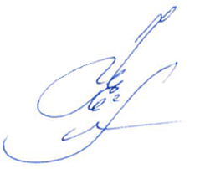  Начальник отдела по обеспечению деятельности  Правительства Ростовской области |  | Н.Ф. Ефремова

